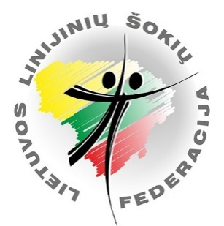
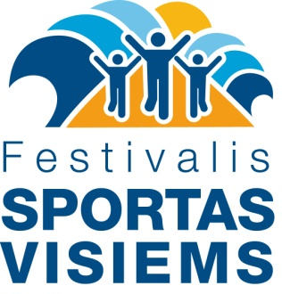
Sporto Festivalis
"Sportas visiems BEACTIVE 2022“
2022 m. rugsėjo 16-18 d. Palanga

Tarptautinis linijinių SOLO šokių festivalis
"PALANGA 2022"

Šokių festivalio tvarkaraštis

Rugsėjo 16 d. (penktadienis)

20.00-20.30 Masinio linijinio šokio 2022 repeticija Palangos miesto stadione, Sporto g. 3
21.00-22.00 Tarptautinio linijinių SOLO šokių festivalio "PALANGA 2022" šokių programos (15 šokių) prasišokimas. Vieta. Basanavičiaus g. pradžia nuo Vytauto g. link Birutės alėjos.

Rugsėjo 17 d. (šeštadienis)

9.00-10.00 Rytinis pasišokimas prie jūros. Tarptautinio linijinių SOLO šokių festivalio "PALANGA 2022" šokių programos prasišokimas paplūdimyje Vieta. Prie Palangos tilto kavinės (iš dešinės pusės).
10.30-11.00 Festivalio dalyvių eitynės-paradas nuo Jūratės ir Kąstyčio skvero į Palangos miesto stadioną. Rikiuojamės už Lietuvos linijinių šokių federacijos vėliavos.
11.00-12.00 Sporto Festivalio „ Sportas visiems BEACTIVE 2022“ atidarymo šventė. Masinio linijinio šokio 2022 pasirodymas. Vieta. Palangos miesto stadionas, Sporto g. 3
Masinio šokio apranga pasirodymui: Balti marškinėliai, juodos kelnės ir batai, ant galvos moterims įvairiaspalvių gėlių vainikėliai.
14.15-15.00 Tarptautinio linijinių SOLO šokių festivalio "PALANGA 2022" dalyvių rikiavimasis Basanavičiaus g.
15.00-16.00 Tarptautinis linijinių SOLO šokių festivalis "PALANGA 2022" ( 15 šokių) Basanavičiaus g. nuo Jūratės ir Kąstyčio skvero link Birutės alėjos.
20.00-22.30 Linijinių šokių vakarėlis, šokių mokymai, show pasirodymai. Apranga: Įvairiaspalvių gėlių vainikėliai.
Vieta. Palangos sporto arena, Sporto g. 3

Rugsėjo 18 d. (sekmadienis) 9.00-16.00 val. LLŠF Nacionalinio reitingo linijinių solo ir šokių komandų festivalis-varžybos „PALANGA DANCE OPEN 2022“
Preliminarus tvarkaraštis:
9.00 Registracija. 9.30-13.00 Linijinių solo šokių varžybos. 13.00-15.00 val. Šokių komandų varžybos ir apdovanojimai.

Festivalio dalyvio paramos mokestis (16 d. ir 17 d.) suaugusiems 8,00 Eur. Vaikams 5,00 Eur.

LLŠF Nacionalinio reitingo linijinių solo ir šokių komandų festivalis-varžybos „PALANGA DANCE OPEN 2022“. Dalyvio mokesčiai nurodyti varžybų nuostatuose.

Dėmesio! Festivalio ir varžybų laikai gali šiek tiek keistis!
Kontaktinis asmuo: Neringa Kirklienė tel. 8 698 13428, el.paštas: nksokiumokykla@gmail.com
Festivalio svetainė www.solodance.lt

